INFORMACIÓN DE TRANSPARENCIA

Hoteles Escuela de Canarias, S.A., como sociedad mercantil adscrita a la Consejería de Turismo, Industria y Comercio del Gobierno de Canarias, está sujeta a la regulación de la transparencia de la actividad pública y del ejercicio del derecho de acceso a la información pública, que puede usted consultar en los siguientes cuerpos legales:

Ley estatal de Transparencia; acceda a través de su enlace web y descargue la información en formato PDF
https://www.boe.es/eli/es/l/2013/12/09/19/con enlace a la WEB
https://www.boe.es/buscar/pdf/2013/BOE-A-2013-12887-consolidado.pdf

Ley canaria de Transparencia; acceda a través de su enlace web y descargue la información en formato PDF
https://www.boe.es/eli/es-cn/l/2014/12/26/12
https://www.boe.es/boe/dias/2015/02/06/pdfs/BOE-A-2015-1114.pdf

INFORMACION DEL COMISIONADO DE TRANSPARENCIA

Acceso a la web del Comisionado de Transparencia a través de su enlace:
https://transparenciacanarias.org/

Acceda a la relación de servicios del Comisionado de Transparencia a través de su enlace:
https://transparenciacanarias.org/servicios/

Mapa de Obligaciones
https://transparenciacanarias.org/evaluacion/mapa-de-obligaciones/ enlace a la WEB

Puede obtener información de Accesibilidad de los sitios web y aplicaciones para dispositivos móviles del sector público y mecanismos de Comunicación a través de su enlace a la web o descargando la información en formato PDF
https://www.boe.es/eli/es/rd/2018/09/07/1112 enlace
https://www.boe.es/boe/dias/2018/09/19/pdfs/BOE-A-2018-12699.pdf formato PDF

INFORMACIÓN SOBRE NORMATIVAS DE LA LEY DE ACCESIBILIDAD

La Directiva (UE) 2016/2102, del Parlamento Europeo y del Consejo, de 26 de octubre de 2016, sobre la accesibilidad de los sitios web y aplicaciones para dispositivos móviles (https://www.boe.es/doue/2016/327/L00001-00015.pdf) de los organismos del sector público tiene como objeto, a fin de mejorar el funcionamiento del mercado interior, aproximar las disposiciones legales, reglamentarias y administrativas de los

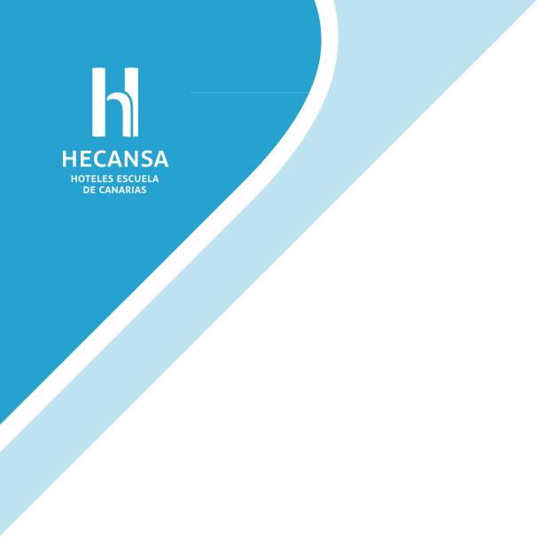
Estados miembros relativas a los requisitos de accesibilidad, entendiendo la accesibilidad como un conjunto de principios y técnicas que se deben respetar a la hora de diseñar, construir, mantener y actualizar los sitios web y las aplicaciones para dispositivos móviles.

Para la consecución de este objetivo y asegurar que los ciudadanos se beneficien de un acceso más amplio a los servicios del sector público mediante sitios web y aplicaciones para dispositivos móviles cada vez más accesibles, la Directiva establece unos requisitos mínimos de accesibilidad obligatorios y adopta normas aplicables al diseño, construcción, mantenimiento y actualización de tales sitios web y aplicaciones para dispositivos móviles.

A su vez, se impone la elaboración, actualización periódica y publicación de una declaración de accesibilidad sobre la conformidad de sus sitios web y aplicaciones para dispositivos móviles con los requisitos mínimos de accesibilidad que estén establecidos, facilitando la adaptación al estado de la técnica en cada momento.

INFORMACION DE HECANSA SOBRE ACCESIBILIDAD (VER ARCHIVO DE DESCARGA)

HECANSA cumple sin problema en su web actual este aspecto, debido a que sigue un diseño 'responsive', es decir, sigue un diseño en el que la web se adapta al dispositivo en el que se abre, o si, por ejemplo, se cambia el tamaño de la ventana del navegador o la escala de visualización. Esto es especialmente importante en dispositivos móviles, ya que se puede acceder a los mismos contenidos desde cualquier dispositivo, sin necesidad de crear una web adaptada a pantallas más pequeñas. La navegación, por tanto, también es la correcta, siguiendo el mismo esquema que si la visualización de la página se encontrase al 100%, su tamaño natural.

En el caso de HECANSA, es posible comprobar que sí cumple con este apartado haciendo 'click' en cualquier texto y luego pulsando la tecla “tabulador”. Veremos que se nos coloca un recuadro sobre los elementos de la página. Si pulsamos nuevamente la tecla, nos desplazaremos hacia delante en la estructura. Si queremos ir al elemento anterior, pulsamos las teclas 'Mayúscula' y 'Tabulador' a la vez.

Desde la web de HECANSA no se ofrece ningún lector de pantalla que permita convertir en audio los diferentes textos. Sin embargo, si es posible que un usuario haga uso de herramientas en su propio navegador para este fin, ya que la web sí está bien configurada para ello.

